1. Input Output tanpa TryParse dalam C#

|  |
| --- |
| using System;  namespace Pythagoras  {  class Program  {  static void Main(string[] args)  {  string nama,nim,jurusan;  Console.Write("Nama :\t");  nama = Console.ReadLine();  Console.Write("NIM :\t");  nim = Console.ReadLine();  Console.Write("Jurusan :\t");  jurusan = Console.ReadLine();  Console.WriteLine("Hai ", nama);  Console.WriteLine("NIM kamu ", nim);  Console.WriteLine("Kamu dari jurusan ", jurusan);  }  }  } |

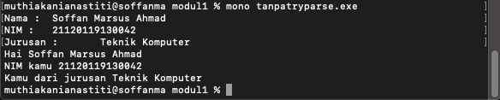

1. Input Output dengan TryParse dalam C#

|  |
| --- |
| using System;  namespace Pythagoras  {  class Program  {  static void Main(string[] args)  {  float jarijari,luas;  string inn;  Console.Write("Jari - jari :\t");  inn = Console.ReadLine();  float.TryParse(inn, out jarijari);  luas = (float)3.14 * (jarijari * jarijari);  Console.Write("Luas lingkaran = ");  Console.WriteLine(luas);  }  }  } |

../../../../../var/folders/pw/78qvdyy93kgg2myd1wbhhjsw0000gn/T/TemporaryItems/(A%20Document%20Being%20Saved%20By%20screencaptureui%2019)/Screen%20Sho

1. Input Output dalam Java

|  |
| --- |
| import java.util.Scanner;  import java.lang.Math;  public class inout {  public static void main(String args[]) {  Scanner scanner = new Scanner(System.in);  String nama,nim,jurusan;  System.out.print("Nama =\t");  nama = scanner.nextLine();  System.out.print("NIM =\t");  nim = scanner.nextLine();  System.out.print("Jurusan =\t");  jurusan = scanner.nextLine();  System.out.println("Hai " + nama);  System.out.println("Nim kamu " + nim);  System.out.println("Kamu dari jurusan " + jurusan);  System.out.println("Welcome");  }  } |

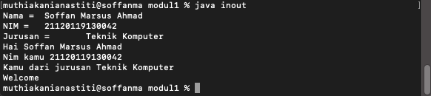

1. Menghitung Luas Segitiga dalam PHP
2. Array pada Python
3. Array Satu Dimensi pada C#
4. Array Dua Dimensi pada C#
5. Array pada Java
6. Array pada PHP

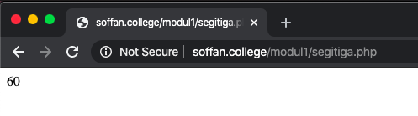

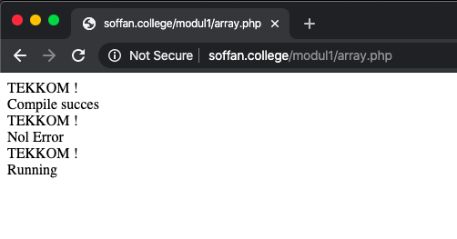

2.4 Tugas

2.4.1 Tugas 1

2.4.2 Tugas 2

1. C#

|  |
| --- |
| using System;  namespace Pythagoras  {  class Program  {  static void Main(string[] args)  {  double alas,tinggi,sisimiring;  Console.WriteLine("Kelompok 46");  Console.WriteLine("Soffan Marsus Ahmad\t (21120119130042)");  Console.WriteLine("Muhammad Firmansyah\t (21120119130102)");  Console.WriteLine("Shift : 2");  Console.WriteLine("Rumus Pythagoras");  Console.Write("Alas = ");  alas = Convert.ToDouble(Console.ReadLine());  Console.Write("Tinggi = ");  tinggi = Convert.ToDouble(Console.ReadLine());  sisimiring = Math.Sqrt(Math.Pow(alas,2) + Math.Pow(tinggi,2));  Console.Write("Sisi miring = ");  Console.WriteLine(sisimiring);  Console.ReadLine();  }  }  } |

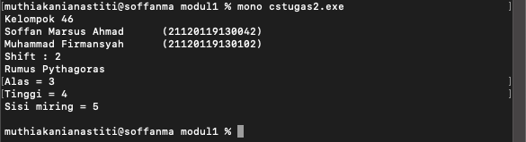

Dalam program C# ini digunakan namespace system untuk function writeline dan readline, kemudian dibuah namespace Pythagoras dengan isinya ada class Program yang akan menjalankan function static void Main(), didalam function Main() dibuat 3 variable dengan nama alas,tinggi, dan sisimiring dengan tipe data double, kemudian menggunakan command Console.WriteLine untuk mencetak identitas kelompok dan nama program, lalu user akan meng input alas dan tinggi yang akan di convert ke double dengan function Convert.ToDouble, selanjutnya sisi miring akan dihitung dengan mengakarkan alas pangkat dua ditambah tinggi pangkat dua dengan function Math.Sqrt untuk mengakarkan dan Math.Pow untuk memangkatkan alas dan tinggi, terakhir adalah command Console.WriteLine variable sisimiring untuk menampilkan hasil.

1. Java

|  |
| --- |
| import java.util.Scanner;  import java.lang.Math;  public class javatugas2 {  public static void main(String args[]) {    Scanner scanner = new Scanner(System.in);  double alas,tinggi,sisimiring;  System.out.println("Kelompok 46");  System.out.println("Soffan Marsus Ahmad\t (21120119130042)");  System.out.println("Muhammad Firmansyah\t (21120119130102)");  System.out.println("Shift : 2");  System.out.println("Rumus Pythagoras");  System.out.print("Alas = ");  alas = scanner.nextDouble();  System.out.print("Tinggi = ");  tinggi = scanner.nextDouble();  sisimiring = Math.sqrt(Math.pow(alas,2) + Math.pow(tinggi,2));  System.out.print("Sisi miring = ");  System.out.print(sisimiring);  }  } |

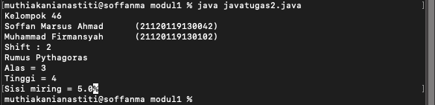

Dalam program Java ini, di import java.util.Scanner dan java.lang.Math untuk menggunakan function Scanner dan Math yang akan digunakan pada program, pertama dibuat variabel scanner berisi kelas baru Scanner untuk membaca input user, lalu dibuat variable alas,tinggi,dan sisimiring dengan tipe data double, lalu dengan Command System.out.println untuk menampilkan identitas kelompok, selanjutnya dengan command scanner.nextDouble() akan membaca input yang dilakukan oleh user kemudian diubah menjadi tipe data double, kemudian dilakukan proses perhitungan sisimiring dengan mengakarkan alas pangkat 2 ditambah tinggi pangkat 2 menggunakan function Math.sqrt() untuk mengakarkan dan Math.pow() untuk memangkatkan alas dan tinggi hasilnya akan disimpan pada variabel sisimiring, terakhir adalah menampilkan hasil yang didapat dengan System.out.print(sisimiring)

1. Python

|  |
| --- |
| import math  print("Kelompok 46")  print("Soffan Marsus Ahmad\t (21120119130042)")  print("Muhammad Firmansyah\t (21120119130102)")  print("Shift : 2")  print("Menghitung pytagoras")  alas = float(input('Alas = '))  tinggi = float(input('Tinggi = '))  sisimiring = math.sqrt(alas**2 + tinggi**2)  print "Sisi miring =",sisimiring |

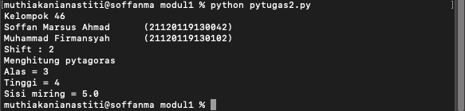

Dalam program python ini, digunakan modul standard python yaitu math untuk melakukan perhitungan, pertama menggunakan command print untuk menampilkan identitas kelompok, lalu dengan variabel alas user diminta meng-inputkan alas yang akan di konversi kedalam float dengan function float() dan variabel tinggi untuk membaca input tinggi, kemudian dengan variabel sisimiring dilakukan perhitungan dengan mengakarkan alas pangkat 2 ditambah tinggi pangkat 2 dengan function math.sqrt() untuk mengakarkan dan **2 untuk mengkuadratkan alas dan tinggi, terakhir adalah menampilkan hasil yaitu variabel sisimiring dengan command print.

1. PHP

|  |
| --- |
| <?php  $alas = isset($_POST['alas'])?abs((double)$_POST['alas']):'';  $tinggi = isset($_POST['tinggi'])?abs((double)$_POST['tinggi']):'';  $sisimiring = sqrt(pow($alas,2) + pow($tinggi,2));  ?>  <html>  <head>  <title>PraktikumDKP</title>  <link rel="stylesheet" type="text/css" href="../css/materialize.css">  <link rel="stylesheet" type="text/css" href="../css/style.css">  </head>  <body>  <div class="row">  <div class="col l4">  <div class="card">  <div class="card-content">  <span class="card-title">Menghitung pythagoras</span>  <p>Kelompok 46 &emsp; (Shift : 2)</p>  <p>Soffan Marsus Ahmad (21120119130042)</p>  <p>Muhammad Firmansyah (21120119130102)</p>  <form method="POST" action="phptugas2.php">  <div class="row">  <div class="input-field col s4">  <input id="alas" type="number" name="alas" value="<?php echo (isset($alas))?$alas:''; ?>">  <label for="alas">Alas</label>  </div>  <div class="input-field col s4">  <input id="tinggi" type="number" name="tinggi" value="<?php echo (isset($tinggi))?$tinggi:''; ?>">  <label for="tinggi">Tinggi</label>  </div>  <div class="input-field col s1">  <button class="btn green waves-effect waves-light" type="submit" name="action">  Go  </button>  </div>  </div>  </form>  <div class="input-field">  <input id="sisimiring" type="number" name="sisimiring" value="<?php echo (isset($sisimiring))?$sisimiring:''; ?>">  <label for="sisimiring">Sisi Miring</label>  </div>  </div>  </div>  </div>  </div>  <script type="text/javascript" src="../js/vendors.min.js"></script>  </body>  </html> |

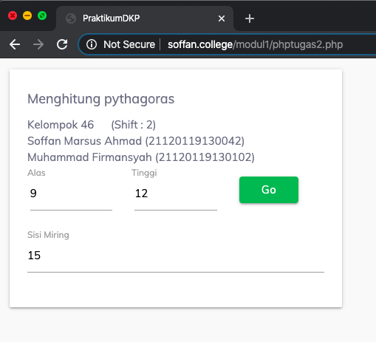

Dalam program PHP ini, dibuat variabel alas,tinggi, dan sisimiring untuk menyimpan data yang akan dikirim dari form menggunakan command isset() untuk mengecek apakah variabel $_POST[] ada dan tidak null dan jika kosong variabel alas,tinggi, dan sisimiring akan bernilai ‘’(kosong), lalu dibuat kode html dengan judul PraktikumDKP, menggunakan css dan js materialize dengan tak <link> dan <src> untuk styling halaman, lalu dibuat card berisi identitas kelompok dan form dengan method POST dan action phptugas2.php yaitu file itu sendiri dengan input alas, tinggi, dan tombol go, setelah tombol go ditekan akan mengirim isi dari input alas dan tinggi dan akan dikalkulasi didalam file php, kemudian hasilnya akan ditampilkan didalam input sisimiring dengan attribute value yaitu variabel sisimiring yang didapat dengan tag php.

2.4.3 Tugas 3

#Python

|  |
| --- |
| print("Kelompok 46")  print("Soffan Marsus Ahmad\t (21120119130042)")  print("Muhammad Firmansyah\t (21120119130102)")  print("Shift : 2")  print("Array 2 Dimensi")  fakultas = [  ['Teknik Komputer', 'Elektro', 'Kimia', 'Industri', 'Sipil', 'Arsitektur', 'PWK', 'Mesin', 'Perkapalan', 'Lingkungan', 'Geologi', 'Geodesi'],  ['Pendidikan Dokter', 'Keperawatan', 'Gizi'],  ['Ilmu Kelautan', 'Oceanografi', 'Teknologi Hasil Perikanan'],  ['Matematika', 'Biologi', 'Kimia', 'Fisika', 'Statistika', 'Informatika'],  ['Manajemen', 'Akuntansi'],  ['Peternakan', 'Agribisnis', 'Agroteknologi'],  ['Ilmu Hukum'],  ['Sastra Indonesia', 'Sastra Inggris', 'Ilmu Sejarah'],  ['Ilmu pemerintahan', 'Ilmu komunikasi', 'Hubungan Internasional'],  ['Ilmu kesehatan masyarakat'],  ['Psikologi']  ]  print "Undip memiliki :",len(fakultas),"Fakultas"  print "Salah satunya adalah Fakultas Teknik"  print "Fakultas teknik memiliki 12 Departemen"  print "yaitu "  print str(fakultas[0])[1:-1] |

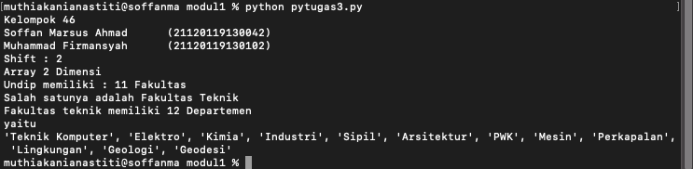

Dalam program ini, pertama dengan command print() menampilkan identitas kelompok dan nama program “Array 2 Dimensi”, lalu dibuat variabel fakultas berisi array 2 dimensi yang berisi jurusan disetiap fakultas undip, lalu menampilkan jumlah fakultas di undip dengan menghitung jumlah array yang ada di dalam array fakultas menggunakan command len(fakultas), lalu menampilkan semua departemen yang ada didalam Fakultas Teknik dengan command print dan command str(fakultas[0])[1:-1] untuk menghilangkan kurung kotak buka dan tutup ([]).